
-------------------------------------------------------------------------------------------------------------------------------------PŘIHLÁŠKA NA EXKURZI PO PŘÍKLADECH DOBRÉ PRAXE V PARDUBICKÉM A KRÁLOVÉHRADECKÉM KRAJI
Termín: 24.-25.října 2011
Jméno: _________________________________________________
Škola: __________________________________________________
Kraj: __________________________________________________
Začátek: Pardubice, 24.10., 11 hod.
Konec: Pardubice, 25.10., 15 hod.
Poznámky k počátku a konci exkurze (např. je-li pro Vás reálné dostat se do Pardubic na 11 hod. apod.):
_____________________________________________________________________________
Poznámky ke stravování (vege, bezlepková strava,..):
_____________________________________________________________________________
Závaznou přihlášku prosím pošlete kontaktní osobě ve Vašem kraji do 30. září 2011.
Kapacita exkurze je omezená!

Podpis učitele: ____________________ Podpis vedení školy: ________________
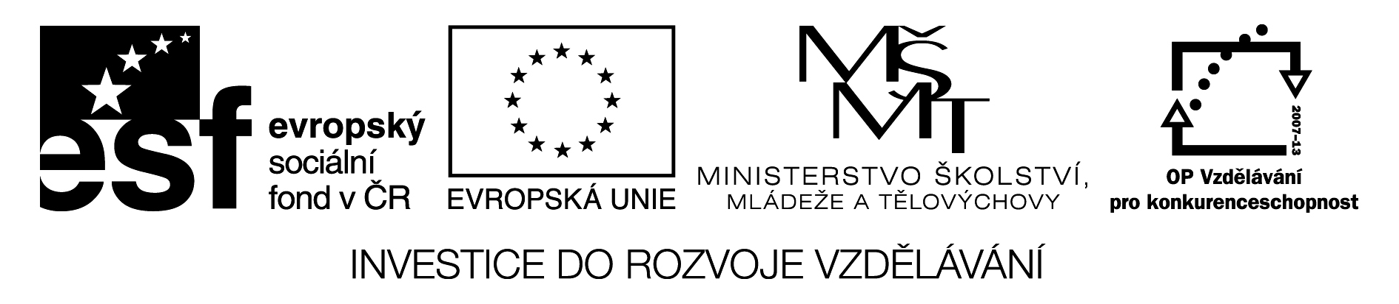
Projekt ŠUŽ - vzdělávání pro UR, CZ.1.07/1.1.00/08.0064 je spolufinancován Evropským sociálním fondem a státním rozpočtem České republiky.

Kontaktní osoby v jednotlivých krajích:
Jihočeský kraj

Centrum ekologické a globální výchovy Cassiopeia
Lucie Cíchová
Jizerská 4, 370 11, České Budějovice
Mobil: 723 782 507
Email: cichova@cegv-cassiopeia.cz

Jihomoravský kraj

SEV Lipka – školské zařízení pro environmentální vzdělávání
Zdeňka Jičínská
SEV Rychta Krásensko, Krásensko 76, 683 04 p., Drnovice
Telefon: 517 385 429
Mobil: 736 473 849
Email: zdenka.jicinska@lipka.cz

Karlovarský kraj

ČSOP Kladská
Kateřina Dvořáková
Goethovo náměstí 11, 353 01 Mariánské Lázně
Mobil: 773 643 776
Email: katka.dvorakova@slavkovskyles.cz

Královéhradecký kraj

Středisko ekologické výchovy SEVER
Radka Urbánková
Kavčí plácek 121, 500 03 Hradec Králové
Telefon: 495 580 319
Mobil: 739 203 209
Email: radka.urbankova@ekologickavychova.cz

Liberecký kraj

Středisko ekologické výchovy Divizna
Martina Horáková
Masarykova 1347/ 31, 460 01 Liberec 1
Telefon: 482 712 982
Email: horakova@zooliberec.cz

Moravskoslezský kraj

Vita – občanské sdružení
Jana Masníková
Gen. Janouška 4, Ostrava
Telefon: 596 616 155
Email: jana.masnikova@vitaova.cz

Olomoucký kraj

ČSOP - RS Iris
Petra Orálková
Husovo nám. 67, 796 01 Prostějov
Mobil: 603298039
Email: iris@iris.cz
poralkova@iris.cz

Pardubický kraj

Ekocentrum PALETA
miroslav míkovec
Oucmanice 36, 562 01
Telefon: 469 813 462, 739 578 022
Email: ekocentrum@paleta.cz

Plzeňský kraj

Centrum ekologické a globální výchovy Cassiopeia, ZČ HB Forest
Erika Hovorková

Jizerská 4, 370 11 České Budějovice

Mobil: 728 858 868

Email: hovorkova@cegv-cassiopeia.cz

Středočeský kraj

Sdružení Tereza
Jitka Krbcová
Haštalská 17, Praha 1, 110 00
Telefon: 224 816 868
Email: jitka.krbcova@terezanet.cz

Ústecký kraj

Středisko ekologické výchovy SEVER
Leona Pekárová
Na Valech 53, 412 01 Litoměřice
Telefon: 416 734 838
Email: leona.pekarova@ekologickavychova.cz
Vysočina

Chaloupky o.p.s., školská zařízení pro zájmové a další vzdělávání
Kněžice 109, 675 21 Okříšky
Eva Králíková
Široká 378, 588 32 Brtnice
Telefon: 567 213 662
Mobil: 733 156 735
Email: eva.kralikova@chaloupky.cz

Zlínský kraj

ALCEDO – Středisko volného času Vsetín
Jaroslav Hlinský
Záviše Kalandry 1095, 755 01 Vsetín
Mobil: 736 761 327
Email: jaroslav.hlinsky@alcedovsetin.cz

